**Chương 3. THỐNG KÊ**

**Bài 2. BIỂU ĐỒ**

**A. KIẾN THỨC TRỌNG TÂM**

* Biểu đồ cho ta một hình ảnh cụ thể về giá trị của dấu hiệu và tần số.
* Các loại biểu đồ thường gặp: Biểu đồ đoạn thẳng, biểu đồ hình chữ nhật, biểu đồ hình quạt.

**B. CÁC DẠNG BÀI TẬP VÀ PHƯƠNG PHÁP GIẢI**

|  |
| --- |
| **Dạng 1: dựng biểu đồ đoạn thẳng** |
| * Dựng hệ trục tọa độ: Trục hoành biểu diễn các giá trị , trục tung biễu diễn tần số . * Vẽ các điểm có tọa độ đã cho trong bảng. * Từ các điểm này vẽ các đoạn thẳng vuông góc với trục hoành. * Nếu thấy các đoạn thẳng bằng các cột hình chữ nhật có cùng độ cao thì ta được biểu đồ hình chữ nhật. |

**Ví dụ 1.** Điểm kiểm tra học kì I môn Lịch sử của một lớp được cho trong bảng sau

|  |  |  |  |  |  |  |
| --- | --- | --- | --- | --- | --- | --- |
| Giá trị | 5 | 7 | 8 | 9 | 10 |  |
| Tần số | 6 | 12 | 12 | 8 | 2 |  |

Hãy biểu diễn bảng số liệu bằng biểu đồ hình chữ nhật.

**Lời giải**

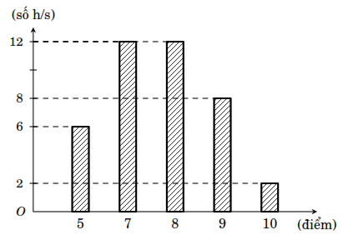

**Ví dụ 2.** Cho bảng tần số sau

|  |  |  |  |  |  |
| --- | --- | --- | --- | --- | --- |
| Giá trị | 3 | 5 | 8 | 9 |  |
| Tần số | 6 | 4 | 3 | 5 |  |

Có ba học sinh vẽ biểu đồ đoạn thẳng biễu diễn bảng số liệu như sau

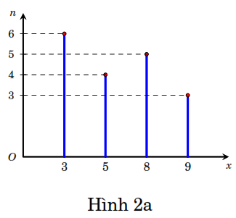 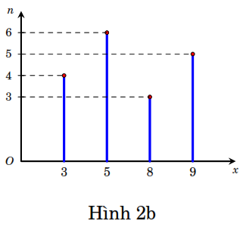 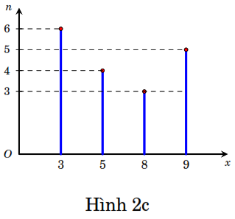

Hình nào biễu diễn đúng?

**Lời giải**

* Hình 2a và Hình 2b biểu diễn sai.
* Hình 2c biểu diễn đúng.

|  |
| --- |
| **Dạng 2: Dựng biểu đồ hình quạt** |
| * Tính tần suất của mỗi giá trị theo công thức , trong đó N là số các giá trị của dấu hiệu;  là tần số của một giá trị;  là tần suất của giá trị đó (thường biểu diễn dưới dạng tỉ số phần trăm). * Vẽ một hình tròn rồi chia thành các hình quạt mà góc ở tâm đường tròn tỉ lệ với tần suất (tính góc ở tâm  theo công thức ) |

**Ví dụ 3.** Biểu diễn *bảng sau bằng biểu đồ hình quạt*

|  |  |  |  |  |  |  |
| --- | --- | --- | --- | --- | --- | --- |
| Giá trị | 5 | 7 | 8 | 9 | 10 |  |
| Tần số | 6 | 12 | 12 | 8 | 2 |  |

**Lời giải**

Xem bảng dưới và hình vẽ

|  |  |  |  |  |  |  |
| --- | --- | --- | --- | --- | --- | --- |
| Giá trị | 5 | 7 | 8 | 9 | 10 |  |
| Tần số | 6 | 12 | 12 | 8 | 2 |  |
| Tần suất |  |  |  |  |  |  |
| Số đo góc ở tâm |  |  |  |  |  |  |

Hình vẽ

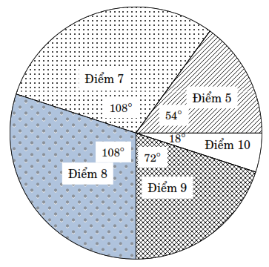

|  |
| --- |
| **Dạng 3: Đọc biểu đồ** |
| * Tìm hiểu các vấn đề sau * Biểu đồ biểu diễn cái gì? * Từng trục số (nằm ngang hoặc thẳng đứng) biểu diễn giá trị của đại lượng nào? * Sự tăng (giảm) của các giá trị đó như thế nào? * Giá trị lớn nhất (nhỏ nhất) ra sao? |

**Ví dụ 4.** Biểu đồ ở hình dưới biểu diễn số gạo đã bán trong  ngày đầu tuần.

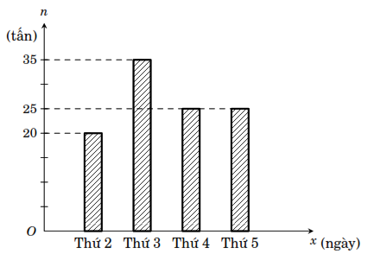

Hãy cho biết:

a) Ngày nào bán được ít nhất? Bán được bao nhiêu tấn?

b) Khối lượng gạo bán trong ngày thứ ba hơn khối lượng gạo bán trong ngày thứ hai là bao nhiêu tấn?

c) So sánh khối lượng gạo bán trong ngày thứ tư và thứ năm.

**Lời giải**

a) Ngày thứ hai bán được ít gạo nhất  tấn.

b) Khối lượng gạo bán trong ngày thứ ba hơn ngày thứ hai là  tấn.

c) Khối lượng gạo bán trong ngày thứ tư và thứ năm là bằng nhau, cùng bằng  tấn.

**Ví dụ 5.** Kết quả phân loại học lực học kì I của học sinh khối  được biểu diễn bằng biểu đồ hình quạt như hình vẽ.

a) Hãy cho biết tỉ lệ  học sinh đạt loại khá.

b) Nếu số học sinh giỏi là  thì số học sinh trung bình là bao nhiêu?

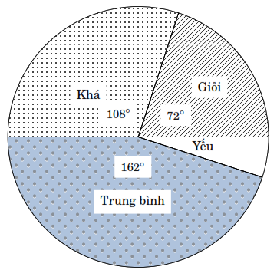

**Lời giải**

a) Tỉ lệ  học sinh đạt loại khá là .

b)  ứng với  học sinh  ứng với  học sinh.

**Ví dụ 6.** Số học sinh giỏi bộ môn trong một lớp học được biểu diễn bằng biểu đồ dưới đây.

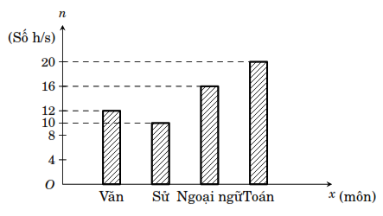

a) Môn nào có nhiều học sinh giỏi nhất? Có ít học sinh giỏi nhất?

b) Số học sinh giỏi Ngoại ngữ là bao nhiêu? Giỏi Văn là bao nhiêu?

**Lời giải**

a) Môn Toán có nhiều học sinh giỏi nhất là .

b) Số học sinh giỏi Ngoại ngữ là ; số học sinh giỏi Văn là .

**C. BÀI TẬP VẬN DỤNG**

**Bài 1.** Số học sinh thi đỗ vào Đại học và Cao đẳng trong một xã được thống kê trong bảng sau

|  |  |  |  |  |
| --- | --- | --- | --- | --- |
| Năm | 2008 | 2009 | 2010 | 2011 |
| Số học sinh | 10 | 8 | 12 | 20 |

a) Hãy biểu diễn bảng trên bằng biểu đồ hình chữ nhật.

b) Cột biểu diễn số học sinh đỗ vào Đại học và Cao đẳng năm  cao gấp mấy lần năm ?

**Lời giải**

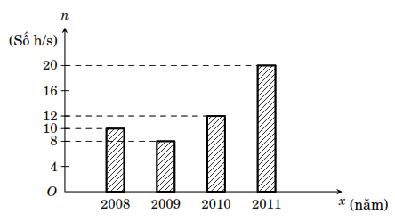

a) Xem hình vẽ.

b) Cao gấp  lần.

**Bài 2.** Diện tích trồng mía của Tây Nguyên trong các năm 1995 đến năm 1998 được biễu diễn bằng biểu đồ dưới đây.

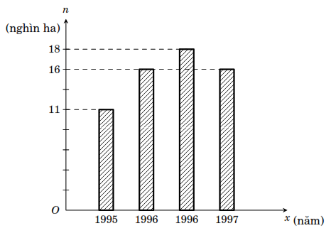

Căn cứ vào biểu đố này hãy cho biết trong các khẳng định sau, khẳng định nào đúng, khẳng định nào **sai**?

(A) Diện tích trồng mía lớn nhất của Tây Nguyên vào năm .

(B) Diện tích trồng mía của Tây Nguyên năm  là  nghìn ha.

(C) Diện tích trồng mía của Tây Nguyên trong các năm từ  đến năm  năm sau nhiều hơn năm trước.

(D) Diện tích trồng mía của Tây Nguyên trong năm  nhiều hơn năm  là  nghìn ha.

**Lời giải**

(A) Đúng ( nghìn ha).

(B) Đúng ().

**Bài 3.** Biểu đồ dưới đây biểu diễn chiều cao của một nhóm học sinh.

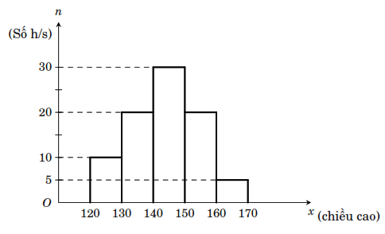

Hãy cho biết

a) Số học sinh có chiều cao trên  cm.

b) Tổng số học sinh trong nhóm đã cho.

**Lời giải**

a) Số học sinh có chiều cao trên  cm là .

b) Tổng số học sinh trong nhóm là  học sinh.

**Bài 4.** Dân số Việt Nam qua các đợt tổng điều tra được biểu diễn bằng biểu đồ sau (đơn vị ở các cột là triệu người).

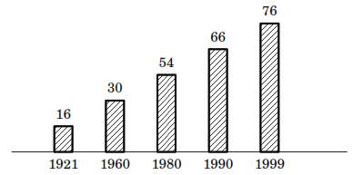

Từ biểu đồ này, một bạn học sinh lập ra bảng sau

|  |  |  |  |  |  |
| --- | --- | --- | --- | --- | --- |
| Năm | 1921 | 1960 | 1980 | 1990 | 2000 |
| Số dân (triệu người) | 16 | 30 | 50 | 66 | 76 |

Hãy chọn khẳng định **đúng** trong các khẳng định sau

A. Bảng trên đúng hoàn toàn; B. Bảng trên sai một cột;

C. Bảng trên sai hai cột; D. Bảng trên sai ba cột.

**Lời giải**

Bảng trên có hai cột sai:

* Cột năm  phải là  triệu người.
* Cột cuối cùng phải là năm .

**Bài 5.** Số cây ăn quả trong một khu vườn được thống kê trong bảng sau

|  |  |  |  |  |
| --- | --- | --- | --- | --- |
| Loại cây | Cam | Quýt | Chanh | Bưởi |
| Số cây | 80 | 100 | 80 | 140 |

Hãy biểu diễn bảng trên bằng

b) Biểu đồ hình chữ nhật.

c) Biểu đồ hình quạt.

**Lời giải**

a) Xem hình vẽ.

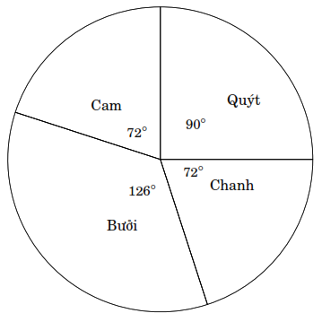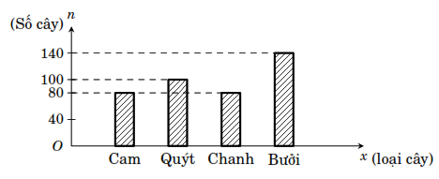

b) Xem hình vẽ và bảng số liệu

